1．如图所示的天平可用来测定磁感应强度，天平的右臂下面挂有一个矩形线圈，宽为L，共N匝，线圈下部悬在匀强磁场中，磁场方向垂直纸面。当线圈中通有电流I时，方向如图，在天平左、右两边各加质量分别为m₁、m₂的砝码，天平平衡；当电流反向时(大小不变)，右边再加上质量为m的砝码后，天平重新平衡，由此可知( )
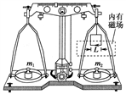
A．磁感应强度的方向垂直纸面向里，大小为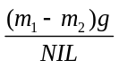
B．磁感应强度的方向垂直纸面向里，大小为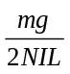
C．磁感应强度的方向垂直纸面向外，大小为
D．磁感应强度的方向垂直纸面向外，大小为
【参考答案】B
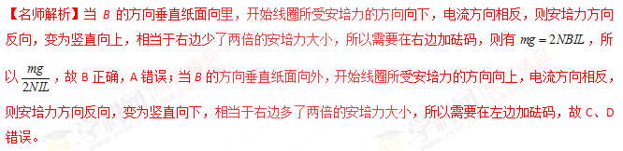2.如图所示的天平可用来测定磁感应强度.天平的右臂下面挂有一个矩形线圈，宽为L，共有n匝，线圈的下部悬在匀强磁场中，磁场方向垂直纸面.当线圈中通有电流I（方向如图）时，在天平左、右两边加上质量各为m1、m2的砝码，天平平衡.当电流反向（大小不变）时，右边再加上质量为m的砝码后，天平重新平衡，由此可知（ ）
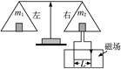
A．磁感应强度的方向垂直纸面向里，大小为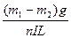
B．磁感应强度的方向垂直纸面向里，大小为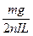
C．磁感应强度的方向垂直纸面向外，大小为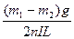
D．磁感应强度的方向垂直纸面向外，大小为
【参考答案】B
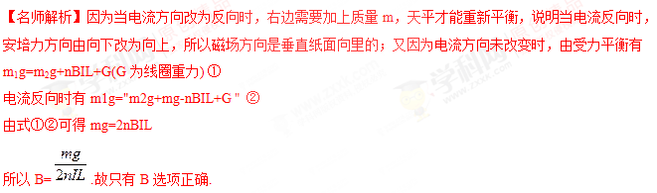
3.如图所示，用天平测量匀强磁场的磁感应强度，下列各选项所示的载流线圈匝数相同，边长NM相等，将它们分别挂在天平的右臂下方，线圈中通有大小相同的电流，天平处于平衡状态，若磁场发生微小变化，天平最容易失去平衡的是（ ）

A. 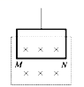 B. 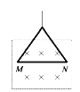
C. 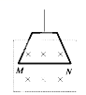 D. 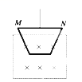
【参考答案】A
4．电流天平可以用来测量匀强磁场的磁感应强度的大小。测量前天平已调至平衡，测量时，在左边托盘中放入质量为m的砝码，右边托盘中不放砝码，将一个质量为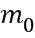、匝数为n、下边长为L的矩形线圈挂在右边托盘的底部，再将此矩形线圈的下部分放在待测磁场中。如图甲所示，线圈的两头连在如图乙所示的电路中，不计连接导线对线圈的作用力，电源电动势为E，内阻为r。开关S闭合后，调节可变电阻至R₁时，天平正好平衡，此时电压表读数为U。已知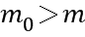，取重力加速度为g，则（ ）[来源:学科网]
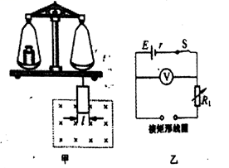
A. 矩形线圈中电流的方向为逆时针方向
B. 矩形线圈的电阻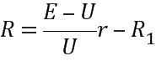
C. 匀强磁场的磁感应强度的大小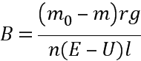
D. 若仅将磁场反向，在左盘中再添加质量为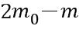的砝码可使天平重新平衡[来源:学科网]
【参考答案】AC
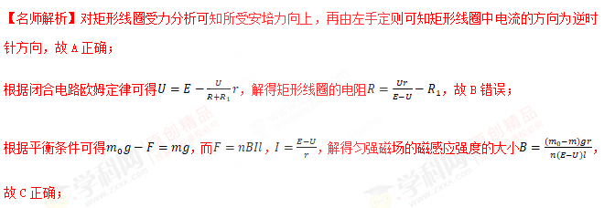开始线圈所受安培力的方向向上，仅将磁场反向，则安培力方向反向，变为竖直向下，相当于右边多了两倍的安培力大小，所以需要在左边加砝码，添加质量为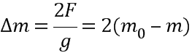的砝码可使天平重新平衡，故D错误；[来源:学_科_网Z_X_X_K]
故选AC。
【点睛】天平平衡后，仅将磁场反向时，安培力方向反向，则右边相当于多了或少了两倍的安培力大小。

